### Estilizar la página de inicio de sesión

Hemos refinado el aspecto general de la página de inicio de sesión, pero el propio formulario de inicio de sesión aún no tiene ningún estilo. Hagamos que el formulario tenga un aspecto coherente con el resto de la página modificando *login.html*:

**login.html**

{% extends 'learning_logs/base.html' %}  
❶ {% load django_bootstrap5 %}  
  
❷ {% block page_header %}  
 <h2>Log in to your account.</h2>  
{% endblock page_header %}  
  
{% block content %}  
  
 <form action="{% url 'accounts:login' %}" method='post'>  
 {% csrf_token %}  
❸ {% bootstrap_form form %}  
❹ {% bootstrap_button button_type="submit" content="Log in" %}  
 </form>  
  
{% endblock content %}

Primero cargamos las etiquetas de la plantilla bootstrap5 en esta plantilla ❶. A continuación, definimos el bloque page_header, que indica al usuario de qué página se trata ❷. Observa que hemos eliminado el bloque {% if form.errors %} de la plantilla; django-bootstrap5 gestiona los errores de formulario automáticamente.

Para mostrar el formulario, utilizamos la etiqueta de plantilla {% bootstrap_form %} ❸; ésta sustituye al elemento {{ form.as_div }} que utilizábamos en el capítulo 19. La etiqueta de plantilla {% booststrap_form %} inserta las reglas de estilo de Bootstrap en los elementos individuales del formulario a medida que éste se muestra. Para generar el botón de envío, utilizamos la etiqueta {% bootstrap_button %} con argumentos que lo designan como botón de envío, y le damos la etiqueta Log in ❹.

La Figura 20-2 muestra ahora el formulario de acceso. La página está mucho más limpia, con un estilo coherente y un propósito claro. Prueba a iniciar sesión con un nombre de usuario o contraseña incorrectos; verás que incluso los mensajes de error tienen un estilo coherente y se integran bien con el conjunto del sitio.

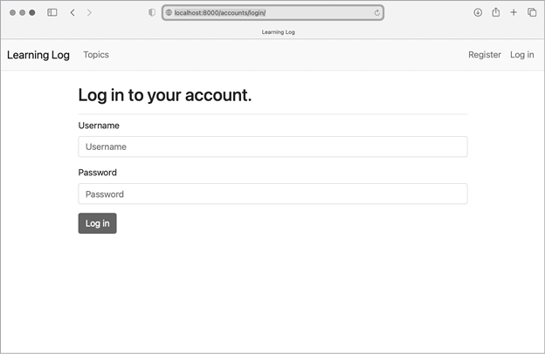

Figura 20-2: La página de inicio de sesión estilizada con Bootstrap

[anterior](c20_6.html)[Subtema 7 de 37: (Ver todo)](c20.html)[siguiente](c20_8.html)